МИНИСТЕРСТВО ОБРАЗОВАНИЯ РЕСПУБЛИКИ БЕЛАРУСЬ  
Учреждение образования «БЕЛОРУССКИЙ ГОСУДАРСТВЕННЫЙ   
ТЕХНОЛОГИЧЕСКИЙ УНИВЕРСИТЕТ»

Факультет Информационных технологий

Кафедра Информационных систем и технологий

Специальность 1-96 01 03 «Программное обеспечение информационной безопасности мобильных систем»

**ПОЯСНИТЕЛЬНАЯ ЗАПИСКА КУРСОВОГО ПРОЕКТА**

по дисциплине «Компьютерные языки разметки»

Тема «Интернет магазин автомобильных ковриков»

**Исполнитель**

студент 1 курса 8 группы ________________ А.Д.Фадеев

подпись, дата

**Руководитель**

Преподаватель-стажёр ______________ Н.И.Уласевич

должность, ученая степень, ученое звание подпись, дата

Допущен(а) к защите __________________________________ _______________

__________________________________ _______________

__________________________________ _______________

дата, подпись

Курсовой проект защищен с оценкой

Руководитель _________________ ______________ Н.И.Уласевич

подпись дата инициалы и фамилия

Минск 2022

**Содержание**

Введение 5

1. Постановка задачи 7

1.1. Обзор аналогичных решений 7

1.2. Техническое задание 8

1.3. Выбор средств реализации программного продукта 9

1.4. Вывод 10

2. Проектирование страниц веб-сайта 11

2.1. Выбор способа вёрстки 11

2.2. Выбор стилевого оформления 12

2.3. Выбор шрифтового оформления 12

2.4. Разработка логотипа 12

2.5. Разработка пользовательских интерфейсов 12

2.6. Разработка спецэффектов 14

2.7. Выводы 15

3. Реализация структуры веб-сайта 16

3.1. Структура HTML-документа 16

3.2. Добавление таблиц стилей Sass и CSS 17

3.3. Использование стандартов XML(SVG) 18

3.4. Выводы 18

4. Тестирование веб-сайта 19

4.1. Адаптивный дизайн веб-сайта 19

4.2. Кроссбраузерность сайта 19

4.3. Руководство пользователя 20

4.4. Выводы 21

5. Заключение 22

6. Список использованных литературных источников 24

Приложение А 25

Приложение В 34

Приложение C 57

Приложение D 58

Приложение E 72

**Введение**

Интернет-магазин— [сайт](https://ru.wikipedia.org/wiki/%D0%A1%D0%B0%D0%B9%D1%82), [торгующий](https://ru.wikipedia.org/wiki/%D0%A2%D0%BE%D1%80%D0%B3%D0%BE%D0%B2%D0%BB%D1%8F) товарами посредством сети [Интернет](https://ru.wikipedia.org/wiki/%D0%98%D0%BD%D1%82%D0%B5%D1%80%D0%BD%D0%B5%D1%82). Позволяет пользователям [онлайн](https://ru.wikipedia.org/wiki/%D0%9E%D0%BD%D0%BB%D0%B0%D0%B9%D0%BD), в своём [браузере](https://ru.wikipedia.org/wiki/%D0%91%D1%80%D0%B0%D1%83%D0%B7%D0%B5%D1%80) или через [мобильное приложение](https://ru.wikipedia.org/wiki/%D0%9C%D0%BE%D0%B1%D0%B8%D0%BB%D1%8C%D0%BD%D0%BE%D0%B5_%D0%BF%D1%80%D0%B8%D0%BB%D0%BE%D0%B6%D0%B5%D0%BD%D0%B8%D0%B5), сформировать заказ на [покупку](https://ru.wikipedia.org/wiki/%D0%9F%D0%BE%D0%BA%D1%83%D0%BF%D0%B0%D1%82%D0%B5%D0%BB%D1%8C), выбрать способ [оплаты](https://ru.wikipedia.org/wiki/%D0%9E%D0%BF%D0%BB%D0%B0%D1%82%D0%B0) и доставки заказа, оплатить заказ. При этом продажа товаров осуществляется [дистанционным способом](https://ru.wikipedia.org/wiki/%D0%94%D0%B8%D1%81%D1%82%D0%B0%D0%BD%D1%86%D0%B8%D0%BE%D0%BD%D0%BD%D0%B0%D1%8F_%D1%82%D0%BE%D1%80%D0%B3%D0%BE%D0%B2%D0%BB%D1%8F) и она накладывает ограничения на продаваемые товары. Так, в некоторых странах имеется запрет на интернет-торговлю [алкоголем](https://ru.wikipedia.org/wiki/%D0%90%D0%BB%D0%BA%D0%BE%D0%B3%D0%BE%D0%BB%D1%8C%D0%BD%D1%8B%D0%B5_%D0%BD%D0%B0%D0%BF%D0%B8%D1%82%D0%BA%D0%B8), [оружием](https://ru.wikipedia.org/wiki/%D0%A2%D0%BE%D1%80%D0%B3%D0%BE%D0%B2%D0%BB%D1%8F_%D0%BE%D1%80%D1%83%D0%B6%D0%B8%D0%B5%D0%BC), [ювелирными изделиями](https://ru.wikipedia.org/wiki/%D0%AE%D0%B2%D0%B5%D0%BB%D0%B8%D1%80%D0%BD%D0%BE%D0%B5_%D0%B8%D0%B7%D0%B4%D0%B5%D0%BB%D0%B8%D0%B5) и другими товарами.

Когда онлайн-магазин настроен на то, чтобы позволить компаниям покупать у других компаний, этот процесс называется онлайн-магазинами бизнес для бизнеса ([B2B](https://ru.wikipedia.org/wiki/B2B)). Типичный интернет-магазин позволяет клиенту просматривать ассортимент продуктов и услуг фирмы, просматривать фотографии или изображения продуктов, а также информацию о технических характеристиках продукта и ценах.

Интернет-магазины обычно позволяют покупателям использовать функции «поиска», чтобы найти конкретные модели, бренды или предметы.

Предоставленная цифровым пространством возможность любому человеку в любой точке земного шара найти и купить любой товар [стирает границы](https://ru.wikipedia.org/wiki/%D0%A2%D1%80%D0%B0%D0%BD%D1%81%D0%B3%D1%80%D0%B0%D0%BD%D0%B8%D1%87%D0%BD%D0%B0%D1%8F_%D0%B0%D0%B3%D0%BB%D0%BE%D0%BC%D0%B5%D1%80%D0%B0%D1%86%D0%B8%D1%8F) территорий, нивелирует [национальную самобытность](https://ru.wikipedia.org/wiki/%D0%9D%D0%B0%D1%86%D0%B8%D1%8F), размывает все возможные барьеры, так или иначе противопоставляющие одних людей другим, в чём бы это ни выражалось — будь то языковые, религиозные, расовые разграничения, предубеждения или неприязнь между народами.

Можно предположить, что [поколение “next](https://ru.wikipedia.org/wiki/%D0%9C%D0%B8%D0%BB%D0%BB%D0%B5%D0%BD%D0%B8%D0%B0%D0%BB%D1%8B)” перестанет рассматривать покупку как необходимость перемещения куда-либо в реальном пространстве. Опустение торговых центров, сокращение количества горожан, спешащих на рынки и в магазины, а также снижение нагрузки на [транспортную   
инфраструктуру](https://ru.wikipedia.org/wiki/%D0%A2%D1%80%D0%B0%D0%BD%D1%81%D0%BF%D0%BE%D1%80%D1%82%D0%BD%D0%B0%D1%8F_%D0%B8%D0%BD%D1%84%D1%80%D0%B0%D1%81%D1%82%D1%80%D1%83%D0%BA%D1%82%D1%83%D1%80%D0%B0) - важные последствия киберторговли, которые влекут за собой изменение [городской среды](https://ru.wikipedia.org/wiki/%D0%93%D0%BE%D1%80%D0%BE%D0%B4%D1%81%D0%BA%D0%B0%D1%8F_%D1%81%D1%80%D0%B5%D0%B4%D0%B0_%D0%BE%D0%B1%D0%B8%D1%82%D0%B0%D0%BD%D0%B8%D1%8F).

После начала эпидемии COVID-19, согласно исследованиям ООН и десятков маркетинговых агентств, электронная торговля начала бурно расти.

Для большинства из нас интернет-магазин, пожалуй, ассоциируется с отдельным сайтом, на котором размещён каталог товаров, есть виртуальная корзина, куда можно сложить выбранные товары, а также реализован механизм оформления заказа и его оплаты. Но это пользовательская точка зрения.

А многие ли из нас знают, что является интернет-магазином с точки зрения белорусского законодательства? Основополагающими документами, регулирующие Интернет-торговлю в Беларуси являются закон «О государственном регулировании торговли и общественного питания в Республике Беларусь» и «Правила продажи товаров при осуществлении розничной торговли по образцам».

Эти документы определяют **интернет-магазин как сайт, содержащий информацию о товарах, продавце, и позволяющий осуществить выбор, заказ и/или приобретение товара.**

Условная классификация интернет-магазинов представлена на рисунке 1:

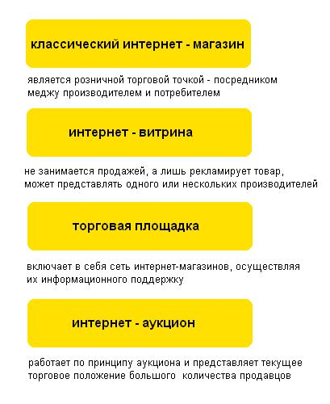

Рисунок 1 — Подгруппы интернет-магазинов.

В законодательстве Республики Беларусь нет четкого определения понятия «сайт». Поэтому Министерство торговли для целей применения законодательства полагает, что сайт – это страница информационного ресурса в сети Интернет, имеющая определенный адрес, позволяющий отличить ее от других страниц информационного ресурса.

Таким образом, если у вас в интернете на каком-либо сайте есть страница, которая содержит информацию о вас, как о продавце, информацию о товаре (не услуге), который вы продаете посредством этой интернет-страницы, его стоимости, а также ваш контактный телефон или иные контактные данные, по которым потенциальный покупатель может связаться с вами, чтобы купить товар, такая страница может быть признана интернет-магазином со всеми вытекающими требованиями к оформлению интернет-магазина согласно торговому законодательству.

**1 Постановка задачи**

**1.1 Обзор аналогичных решений**

Как одним из конкурирующих сайтов, по продаже EVA ковриков, можно рассматривать сайт S-TURBO.BY, представленный на рисунке 1.1.На сайте представлены модели и примеры продукции, также контактная информация, но отсутствуют отзывы покупателей. Также дизайн сайта разработан с использованием не только темных тонов: чёрный, тёмно-серый, коричневый, но и достаточно ярких цветов: синий, красный. На мой взгляд, эти тона не совсем сочетают друг с другом, либо, как вариант, не в такой цветовой гамме.

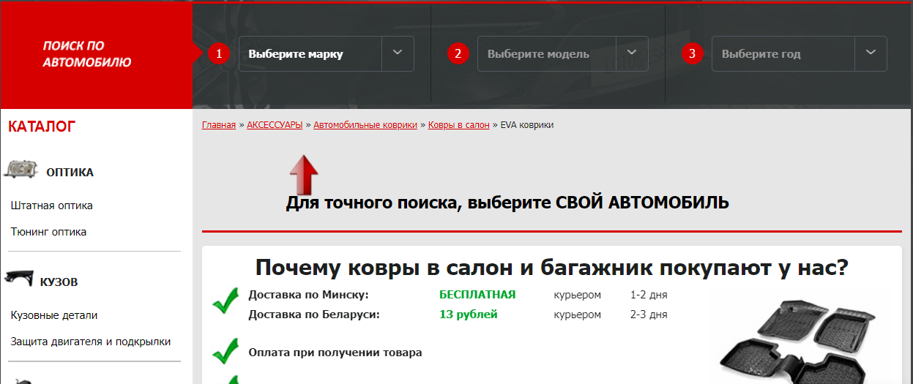

Рисунок 1.1 — Оформления сайта «S-TURBO.BY».

Однако, несомненным плюсом сайта является возможность выбрать марку автомобиля, его модель, год. Это в разы упрощает и ускоряет поиск нужных товаров или их заказ.

Также, в качестве очень сильного конкурента можно рассмотреть сайт SUPERKOVRIKI.BY, представленный на рисунке 1.2.У сайта современный и профессионально спроектированный дизайн. Отлично подобрана цветовая гамма, картинки.

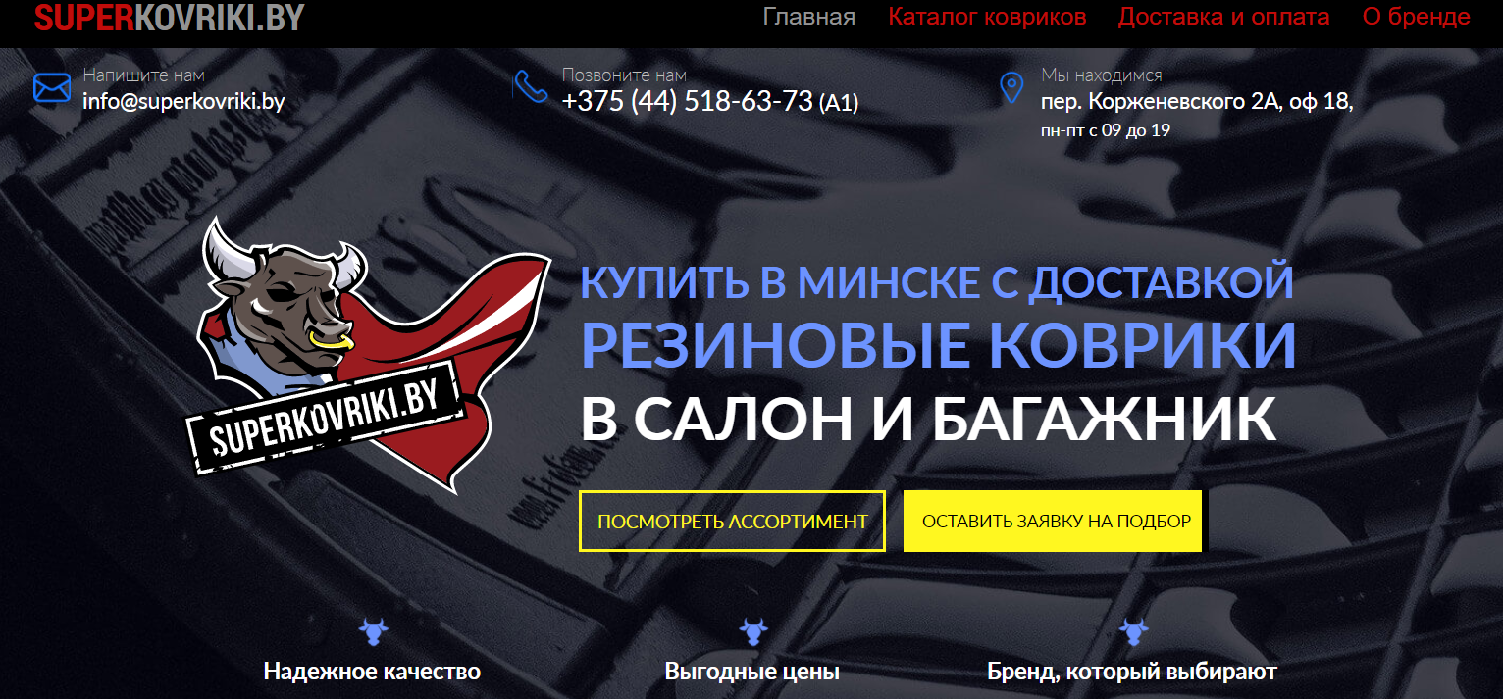

Рисунок 1.2 — Оформления сайта «SUPERKOVRIKI.BY.».

На сайте большое количество использованных к месту анимаций, которые заставляют сайт ожить. Сайт затмит своей технологичностью, к сожалению, нашу разработку.

**1.2 Техническое задание**

1. Предметом разработки является сайт интернет-магазина автомобильных ковриков. Основным контентом является информация о самих ковриках, и процессе их изготовления, материалах. Также, на сайте присутствует контактная информация, а также форма для оформления заказа.

2. Назначение сайта самое простое — распространение информации и продажа ковриков премиум-класса для автомобилей. Сайт будет интересен не только автолюбителям, но такие коврики не стыдно подарить, например, мужу на 23 февраля, не всё же носки и пена для бритья :).

3. В обязанности исполнителя входит разработка прототипа, а затем и макета сайта. Верстка сайта с использование HTML5 и CSS3, т.е. front сайта. Подбор и обработка иллюстративного материала.

4. Для разработки прототипа и макета сайта использовался графический редактор от Figma Inc. Figma. Для вёрстки сайта использовался редактор исходного кода от Microsoft Visual Studio Code.

5. Страница состоит из нескольких основных блоков: haeder, main, который в свою очередь подразделяется ещё на два раздела, и заключительной частью является footer. В header расположена контактная информация, ссылка, на аккаунт в социальной сети Instagram. В main расположено два основных блока: блок с логотипом, названием компании, и картинками, а во втором блоке расположена информация о продукции. В footer дублируется контактная информация, ссылка, и расположена краткая информация о компании.

6. Шапка сайта содержит меню навигации, логотип и название компании. Меню навигации сделано по сайту (т.к. одностраничный формат). Шапка сайта фиксированная, т.е. при прокручивании страницы, “header” всегда остаётся видим для вас сверху.

В главной части, main, расположены блоки с информацией, а чуть ниже, расположен слайдер с отзывами довольных, а возможно и не очень клиентов.

В “footer-e” расположена контактная информация для клиентов.

7. Сайт корректно отображается во всех основных браузерах, таких как Google Chrome, Microsoft Edge, Safari, Firefox.

Для сайта выбрана мягкая палитра цветов, приятная для глаза посетителя. На сайте используются изображения в формате image.png и image.svg.

8. Сайт заполняется информацией, непосредственно касающейся, тематики сайта. Вся информация, размещённая на сайте, была согласована и утверждена заказчиком.

9. Дополнительные пожелания заказчика поступали по мере выполнения работы и согласования готового проекта. Например, изменение оформления некоторых элементов проекта.

**1.3 Выбор средств реализации программного продукта**

Для реализации современного программного продукта, прибегли к современным средствам реализации продукта. Для разработки прототипа и макета, как уже неоднократно было сказано, использовался графический редактор Figma. В Figme могут работать дизайнеры, маркетологи, менеджеры и разработчики. В Figme можно отрисовать элементы интерфейса, создать интерактивный прототип сайта и приложения, иллюстрации, векторную графику.

Элементы интерфейса — это внешний вид продукта. В Figme можно создать кнопки, иконки, формы обратной связи и настроить эффекты: сделать кликабельные кнопки, раскрыть списки, создать анимацию для блоков и попапов (модальных окон).

Для вёрстки сайта, как уже неоднократно было сказано, использовался редактор исходного кода от Microsoft Visual Studio Code.

Visual Studio Code — это [редактор исходного кода](https://ru.wikipedia.org/wiki/%D0%A0%D0%B5%D0%B4%D0%B0%D0%BA%D1%82%D0%BE%D1%80_%D0%B8%D1%81%D1%85%D0%BE%D0%B4%D0%BD%D0%BE%D0%B3%D0%BE_%D0%BA%D0%BE%D0%B4%D0%B0). Он имеет многоязычный интерфейс пользователя и поддерживает ряд [языков программирования](https://ru.wikipedia.org/wiki/%D0%AF%D0%B7%D1%8B%D0%BA_%D0%BF%D1%80%D0%BE%D0%B3%D1%80%D0%B0%D0%BC%D0%BC%D0%B8%D1%80%D0%BE%D0%B2%D0%B0%D0%BD%D0%B8%D1%8F), [подсветку синтаксиса](https://ru.wikipedia.org/wiki/%D0%9F%D0%BE%D0%B4%D1%81%D0%B2%D0%B5%D1%82%D0%BA%D0%B0_%D1%81%D0%B8%D0%BD%D1%82%D0%B0%D0%BA%D1%81%D0%B8%D1%81%D0%B0), [IntelliSense](https://ru.wikipedia.org/wiki/IntelliSense" \o "IntelliSense), [рефакторинг](https://ru.wikipedia.org/wiki/%D0%A0%D0%B5%D1%84%D0%B0%D0%BA%D1%82%D0%BE%D1%80%D0%B8%D0%BD%D0%B3), [отладку](https://ru.wikipedia.org/wiki/%D0%9E%D1%82%D0%BB%D0%B0%D0%B4%D0%BA%D0%B0_%D0%BF%D1%80%D0%BE%D0%B3%D1%80%D0%B0%D0%BC%D0%BC%D1%8B), навигацию по коду, поддержку [Git](https://ru.wikipedia.org/wiki/Git" \o "Git) и другие возможности. Многие возможности Visual Studio Code недоступны через [графический интерфейс](https://ru.wikipedia.org/wiki/%D0%93%D1%80%D0%B0%D1%84%D0%B8%D1%87%D0%B5%D1%81%D0%BA%D0%B8%D0%B9_%D0%B8%D0%BD%D1%82%D0%B5%D1%80%D1%84%D0%B5%D0%B9%D1%81_%D0%BF%D0%BE%D0%BB%D1%8C%D0%B7%D0%BE%D0%B2%D0%B0%D1%82%D0%B5%D0%BB%D1%8F), зачастую они используются через палитру команд или [JSON](https://ru.wikipedia.org/wiki/JSON)-файлы (например, пользовательские настройки).

Для хранения информации был использован XML-формат. XML (расширяемый язык разметки) — это язык программирования, который состоит из объявлений в виде информации и определяющих тегов. С его помощью удобно хранить и передавать любые данные. Язык не зависит от операционной системы и среды обработки. XML служит для представления неких данных в виде структуры, которую вы можете сами разработать или подстроить под программу или сервис. Именно поэтому данный язык называют расширяемым, и в этом его главное достоинство, за которое его так ценят.

VS Code также позволяет заменять [кодовую страницу](https://ru.wikipedia.org/wiki/%D0%9A%D0%BE%D0%B4%D0%BE%D0%B2%D0%B0%D1%8F_%D1%81%D1%82%D1%80%D0%B0%D0%BD%D0%B8%D1%86%D0%B0) при сохранении документа, [символы перевода строки](https://ru.wikipedia.org/wiki/%D0%9F%D0%B5%D1%80%D0%B5%D0%B2%D0%BE%D0%B4_%D1%81%D1%82%D1%80%D0%BE%D0%BA%D0%B8) и язык программирования текущего документа.

**1.4 Выводы**

Курсовой проект представляет собой небольшой, но полностью функциональный продукт, созданный с помощью современных инструментов, таких как VS Code, Figma, которые позволили сделать его интерфейс полностью понятным для посетителей.

**2 Проектирование страниц веб-сайта**

В приложении Figma был разработан макет сайта. В макете представлена как статическое представление сайта, так и адаптивные форматы для планшетов, представлены на рисунке 2.1, и телефонов. Для адаптации проекта под мобильные устройства использовались медиа-запросы “@media”. Стилизация всех элементов и функционал при адаптации сохранились.

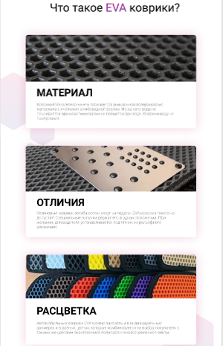

Рисунок 2.1 — Главная часть в адаптивном дизайне

**2.1 Выбор способа вёрстки**

В данном случае был выбран блочный способ вёрстки. Основным контейнером для всего содержимого стал <div>. Также использовались достоинства HTML5: для лучшего читабельности разметки использовались семантические теги. Контейнером для шапки сайта послужил тег <header>, а для размещения контактной информации внизу страницы использовался тег <footer>, навигационное меню с якорными ссылками было помещено в тег <nav>. Основная часть проекта, как и положено главной части, была размещена в одноимённом теге <main>. Для остальных частей сайта, например блок с отзывами, были применены блочный тег <section>.

**2.2 Выбор стилевого оформления**

Стилевое оформление сайта было выполнено с помощью CSS **(Cascading Style Sheets)**. Была подключена внешняя таблица к HTML документу с помощью тега <link> в теге <header>. CSS устанавливает стилевые правила, которые изменяют внешний вид элементов, размещенных на веб-страницах, выполняют тонкую настройку их деталей, таких как цвет, шрифт, размер, границы, фон и местоположение в документе.

Также, для стилизации элементов сайта был использован препроцессор Sass. Sass позволяет использовать функции недоступные в самом CSS, например, переменные, вложенности и другие приятные вещи, возвращающие удобство написания CSS.

**2.3 Выбор шрифтового оформления документа**

В документе основным шрифтом является шрифт “Roboto”, представленный на рисунке 2.2, с различными начертаниями. Например, в названии компании используется курсивное начертание текста.



Рисунок 2.2 — Шрифтовое оформление документа.

В заголовках и тех частях, куда пользователю стоит обратить внимание, используется жирное начертание текста.

**2.4 Разработка логотипа**

Просмотрев логотипы на других сайтах похожей тематики, в программе Paint был сделан примерный набросок очертаний готового логотипа.

Далее, с помощью программы“Adobe Photoshop” логотип был доработан, добавлен цвет логотипа, который представляет собой градиент.



Рисунок 2.3 — Логотип сайта.

**2.5 Разработка пользовательских элементов**

На странице присутствует навигационное меню по сайту, а также кнопка оформления заказа, с последующим появлением модального окна.

Навигационное меню представляет собой список, элементы которого расположены в ряд, а сами элементы списка <li>являются ссылками<a>.

Ссылки являются якорными, то есть ссылаются на какие-то отдельные элементы на этой странице, по id (идентификатор, который у каждого элемента на странице должен быть уникальным). Это позволяет быстро обратиться к нужному разделу сайта и не тратить время на его поиски.



Рисунок 2.4 — Навигационное меню по сайту.

Для оформления заказа на странице присутствует кнопка “Заказать”, представленная на рисунке 2.5. Данный элемент представлен тегом <button**>**.

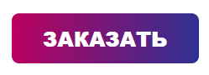

Рисунок 2.5 — Оформление пользовательских интерфейсов.

При нажатии на которую, срабатывает небольшой по размерам js-код, который позволяет появляться модальному окну для оформления заказа. Модальное окно оформлено в том же стиле, что и весь сайт. Присутствуют яркие, приятные глазу тона. Модальное окно зафиксировано в одном положении, т.е. всегда находится на одном и том же расстоянии от верхнего края браузерного окна, вне зависимости от прокручивания сайта (так называемого scroll-a).

Модальное окно представляет собой скрытый блок, с размещённой в нём информацией, представлено на рисунке 2.6. При нажатии на кнопку “ЗАКАЗАТЬ”, в JavaScript-коде, по id кнопки срабатывает событие onClick, которая, в свою очередь, выполняет функцию. Данная функция, по id обращается к модальному окну(popUp), который изначально скрыт (т.е. display: none). Так как id имеет приоритет перед классами, где указано display: none, то стили, которые мы будем указывать через id, будут в приоритете выполнения. Функция, которая срабатывает при возникновении события onClick, и будет присваивать модальному окну(popUp) display: block.

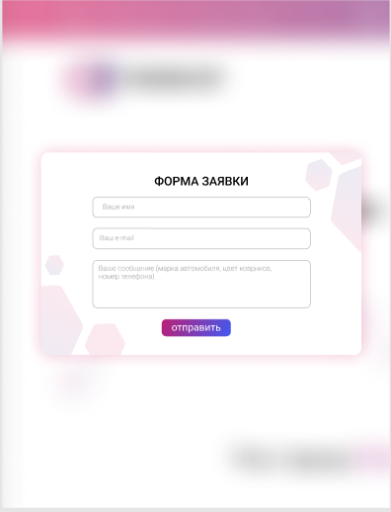

Рисунок 2.6 — «popUp» для оформления заказа

Весь задний фон, при появлении модального окна, становиться расплывчатым. Это выполнено с помощью свойства backdrop-filter и значения blur(40px).Для закрытия модального окна, используется такой же приём. Только в этот раз, событие onClick “навешено” на всю страницу. Т.е. кликнув на любое место страницы, при отрытом модальном окне, оно свернётся, т.к. свойству display будет присвоено значение “none”.

**2.6 Разработка спецэффектов**

Спецэффекты на странице были разработаны с помощью псевдоклассов : hover, active и т.п., а также с помощью анимаций. Анимации были созданы с помощью правила “@keyframes”. Правило @keyframes устанавливает ключевые кадры при анимации элемента. Ключевой кадр — это свойства элемента (прозрачность, цвет, положение и др.), которые должны применяться к элементу в заданный момент времени. Таким образом, анимация представляет собой плавный переход стилевых свойств от одного ключевого кадра к другому.

Анимации на сайте встречают нас сразу, как только загрузился сайт. Вращение вокруг оси ординат (оси Y в прямоугольной системе координат) ковриков, которые являются главной тематикой сайта. Вращение происходит вокруг оси на 360 градусов.

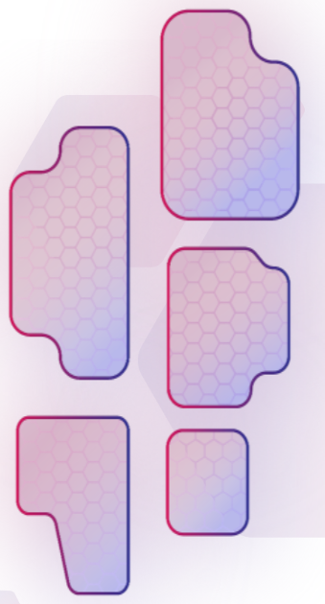

Рисунок 2.7 — Анимированный элемент сайта.

Для анимации использовалось свойство transform. Значением данного свойства стала функция rotate (360deg). Сама анимация состоит из одного ключевого кадра: 100%. Это значит, что по завершению времени анимации, элемент должен совершить один оборот вокруг оси Y.

Также, на сайте присутствует анимированное движение комментариев покупателей.

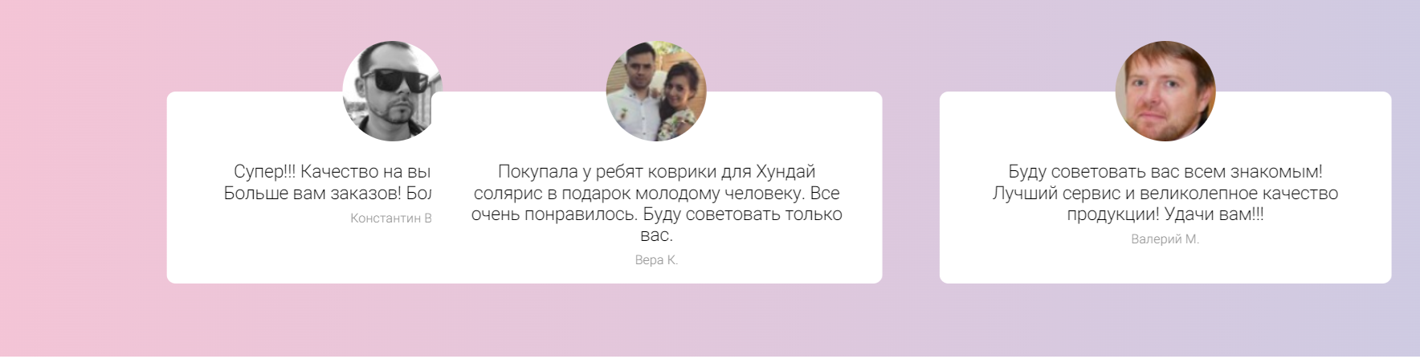

Рисунок 2.8 — Анимированные комментарии.

Анимации оживляют наш сайт, делают картинку более привлекательной.

На странице присутствуют якорные ссылки, которые позволяют пользователю быстро обратиться к интересующему его разделу сайта. Для более приятного использования сайта, с помощью языка программирования JavaScript организована плавная прокрутка сайта.

**2.7 Выводы.**

В данном разделе были представлены этапы разработки макета и самого проекта, выбор способа вёрстки, применение различных стилей и анимаций к элементам сайта.

**3 Реализация структуры веб-сайта**

Каждый проект состоит из большого количества компонентов, которые нужно структурировать, чтобы облегчить разработку. В данном проекте каждый из составляющих элементов, т.к. CSS, Sass, JavaScript, файлы были расположены в отдельных папках с аналогичными названиями. В отдельной папке расположены и фотографии, и другие материалы, используемые в данном проекте.

Все эти папки были помещены в основную папку Project, в которой был расположен файл index.html, который в данном проекте является самым важным, т.к. в нём расположен весь результат работы.

Структурирование информации было сделано, в первую очередь, для облегчения разработки проекта, и, конечно, с тем, что этот проект в дальнейшем будут дорабатывать другие разработчики, которым будет легче продолжить разработку, используя структурированный материал.

**3.1 Структура HTML-документа**

Документ состоит из основных блоков: header, main, section, footer. На странице также присутствует элемент <div> c классом “popUp”. Этот элемент скрыт от пользователя при загрузке, но при взаимодействии пользователя с интерфейсом сайта будет доступен для взаимодействия.

Каждый из основных блоков, в свою очередь, состоит из множества других элементов, которые обёрнуты в контейнеры. Например, навигационное меню, созданное на основе маркированного списка, обёрнут в семантический тег-контейнер <nav>. Как можно заметить, для всех главных контейнеров документа использовались семантические теги. Главное предназначение семантической разметки – делать структуру документа более понятной на всех этапах использования, от разработки до публикации в сети и индексации поисковыми машинами.

В большинстве случаев, для внутренних контейнеров, в которых находятся элементы, использовался контейнер <div>. Тег <div> относится к тегам, у которых “смысла” нет. Также, как и тег <span>, например. Это значит, что эти теги являются чистыми, и подходят для визуальной группировки элементов.

Тег <div>обычно используется для группировки крупных элементов, например, нескольких абзацев, или в качестве контейнера для создания сеток страниц.

<div> можно использовать как основной контейнер для верстки, однако лучше и правильнее будет, для каждой части сайта использовать свои, подходящие по смыслу, семантические теги.

Все элементы, которые мы используем на нашей странице, потом образуют целостный элемент: дерево тегов или DOM (Document Object Model). Корнем нашего дерева является элемент <html>, у которого есть два потомка <head> и <body>. В <head> подключаются метаданные, файлы со стилями, ссылки и т.п. В <body> находится сам проект, его программная реализация. Используя все возможные теги мы создаём вёрстку (набор символов), который потом, посредствам машинного преобразования, выводит на нашу страницу то, что мы написали в коде. У тега <body> может быть бесконечное множество потомков. Всё зависит от масштабности проекта.

Общая структура HTML-документа выглядит следующим образом и представлена на рисунке 3.1, полный код страницы можно увидеть в приложении А:

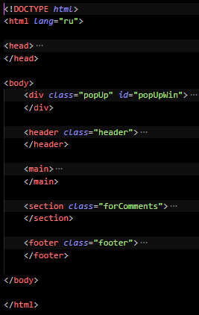

Рисунок 3.1 — Структура HTML-документа.

**3.2 Добавление таблиц стилей Sass и CSS**

В проекте использовались “каскадные таблицы стилей”(CSS) и Sass. Sass — это метаязык на основе CSS, предназначенный для увеличения уровня абстракции CSS-кода и упрощения файлов каскадных таблиц стилей. Sass использует два синтаксиса: Sass и Scss. При синтаксисе Sass отсутствуют фигурные скобки, в нём вложенные элементы реализованы с помощью отступов. А Scss использует фигурные скобки, как и сам CSS.

    .forComments{

        height: 94.8rem;

        .cards {

            flex-flow: column;

        }

    }

Листинг 3.1 — Стили для комментариев в формате Scss.

Для реализации стилей на сайте использовались стандартные таблицы стилей CSS и Sass с синтаксисом как Scss. Однако, стоит отметить то, что наиболее удобным, как минимум в плане чтения кода, является Scss.

С полным кодом Css и Sass-документов можно ознакомиться в приложении B и D соответсвенно.

**3.3 Использование стандартов XML(SVG)**

В данном проекте XML файл используется для хранения информации о продукции компании. Как и другие файлы, файл XML был помещён в отдельную папку, для удобной структуризации всех компонентов проекта. Интегрирование информации в HTML из XML происходить по средствам языка программирования JavaScript.

    <material>

Коврики EVA всесезонные и отличаются уникальной поверхностью материала с ячейками ромбовидной формы. Из-за чего вода не проливается при изъятии ковра и не плещется при езде. Коврики воду не пропускают.

    </material>

    <differences>

    Резиновые коврики загибаются и лезут на педали. EVA коврики такого не допустят! Специальные липучки держат его в одном положении. При желании, для водителя устанавливается подпятник из рельефного алюминия.

    </differences>

Листинг 3.2 — Фрагмент XML файла.

В языке XML нет предопределённых тегов. Автор XML-документа является автором всех тегов, которые в этом документе присутствуют. XML ничего не делает. Он был создан для структурирования, хранения и передачи информации. Авторскими являются теги <material> и <differences>. С точки зрения корректности кода, все дочерние теги, должны быть обёрнуты в один родительский тег, что в листинге не продемонстрировано, однако сам файл полностью корректен.

С подробным кодом XML фала можно ознакомиться в приложении C.

**3.4 Выводы**

В данном разделе была представлена структура HTML-документа, структурирование составляющих курсового проекта по папкам, описаны основные составляющие HTML-документа, описаны способы стилизации проекта.

**4 Тестирование веб-сайта**

Тестирование веб-сайта происходило с помощью различных браузеров, таких как Google Ghrome, Microsoft Edge, Yandex и т.п.. Проверка была нацелена на то, чтобы выяснить, сохранились ли стили, анимации при загрузке страницы в различных браузерах.

**4.1 Адаптивный дизайн веб-сайта**

Проект представлен не только для использования на больших экранах стационарного компьютера, но и для использования на устройствах с меньшей диагональю экрана, такие как телефон, планшет. Для этого был разработан адаптивный дизайн проекта:

Например, мобильная версия, представлена на рисунке 4.1:



Рисунок 4.1 — Представление мобильной версии сайта.

Адаптивность проекта была реализованная с помощью CSS-правила “@media”. Правило @media в CSS связывает набор операторов, ограниченных фигурными скобками, в CSS блок, применяется при соблюдении условия одного или нескольких медиавыражений.

**4.2 Кроссбраузерность веб-сайта**

Полностью отсутствует поддержка браузером IE (Internet Explorer). Браузер очень устарел и не позволяет поддерживать функциональность и стилизацию сайта. Например, невозможно выполнение js-кода(сценария), для открытия модального окна, что очень сильно сказывается на функциональности. Отсутствует поддержка некоторых CSS-свойств, что сильно сказывается на внешнем виде сайта.

На протяжении всего времени создания проекта основным браузером для просмотра промежуточного результата служил Google Chrome, представление сайта в Google Chrome отображено на рисунке 4.2. Также, работоспособность сайт была проверена в браузере Microsoft Edge, представлена на рисунке 4.3, Yandex.

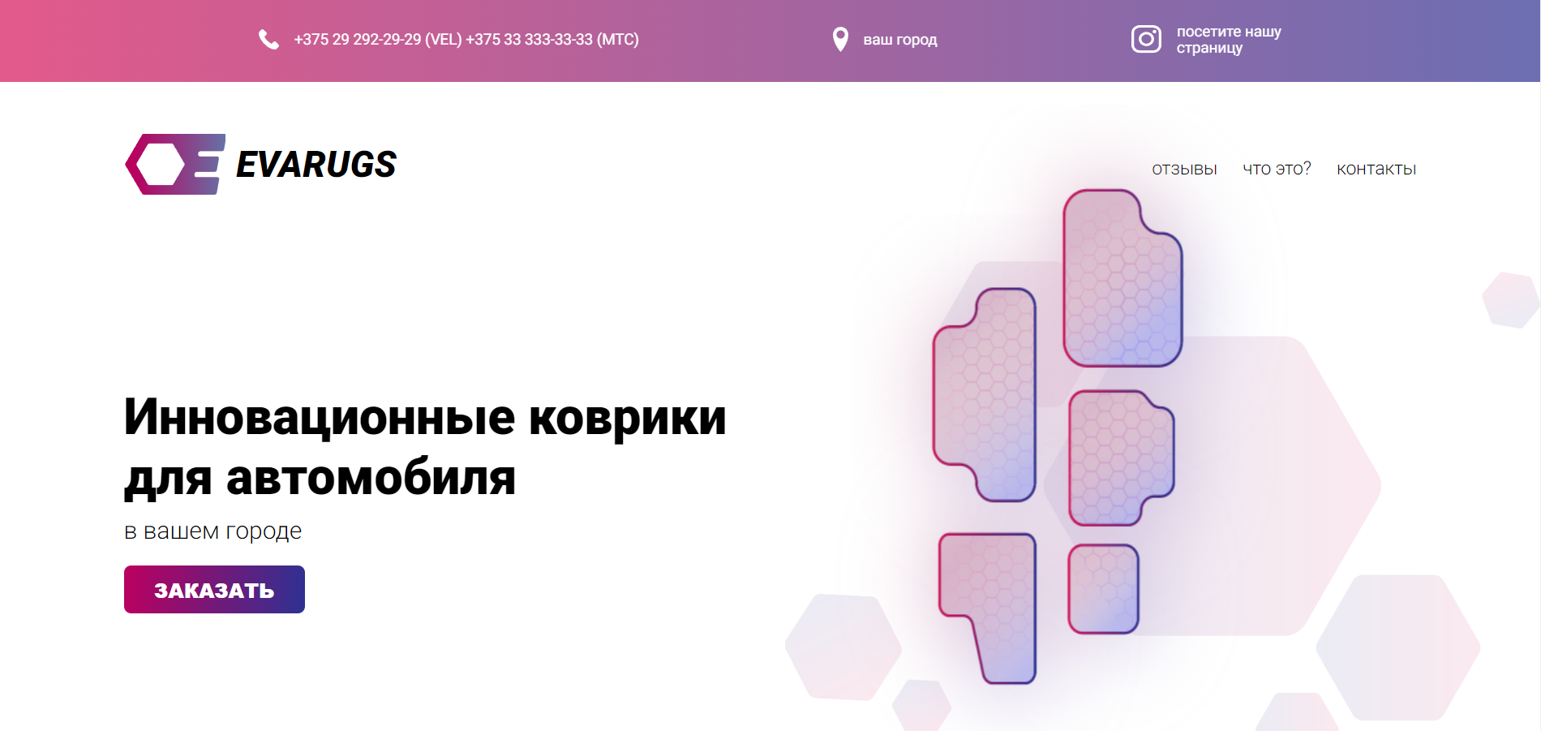

Рисунок 4.2 — Отображение сайта в браузере Google Chrome

Так как для сайта организована кроссбраузерность, то нет никаких различий во внешнем виде в браузерах.

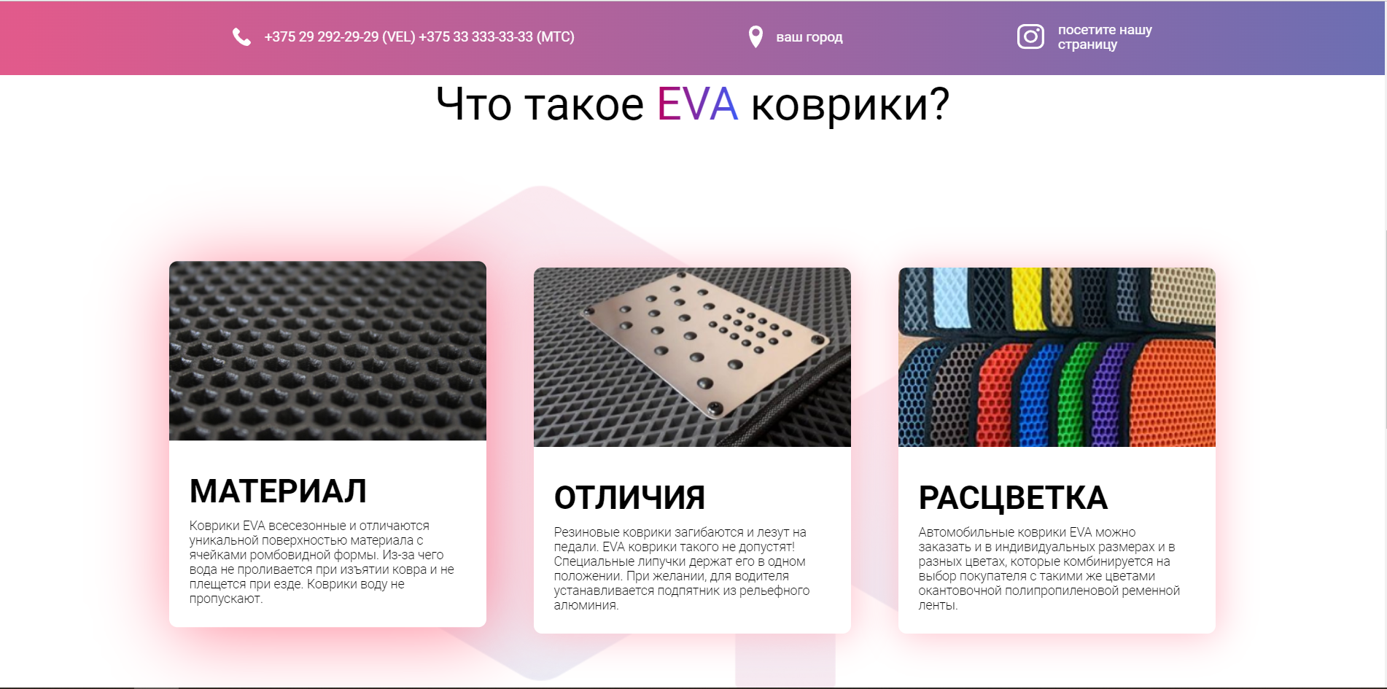

Рисунок 4.3 — Отображение сайта в браузере Microsoft Edge

Кроссбраузерность позволяет привлечь большее количество клиентов, пользователей и потенциальных покупателей.

**4.3 Руководство пользователя**

Сайт создан для удобства пользователя. На сайте присутствует интуитивно понятный интерфейс. На сайте присутствуют откликающиеся на действия пользователя элементы. Т.к. навигационное меню, для удобного перемещения по сайту. Оно представляет собой панель с несколькими ключевыми словами, которые относятся к тому или иному разделу сайта. Например, клик по слову отзывы, переместит пользователя к разделу с отзывами, где люди делятся своими впечатлениями от покупки данной продукции, а по словосочетанию “что это?”, переместит пользователя к разделу сайта, где он сможет ознакомиться с самой продукцией, кратко ознакомиться с процессов изготовления. На сайте также присутствует кнопка оформления заказа, при нажатии на которую появляется модальное окно с формой для оформления. В форме присутствуют поля для заполнения имени, адреса электронной почты (E-mail) и поле для некоторой информации, т.к. марка автомобиля, цвет желаемых ковриков, номер контактного телефона, представлены на рисунке 4.3. После заполнения формы, кликнув по кнопке отправить, форма будет успешно отправлена на сервер для дальнейшей обработки, а модальное окно само свернётся. Если же при заполнении формы есть потребность свернуть форму, не отправляя её на сервер, пользователю необходимо, чтобы покинуть модальное окно, и вернуться на страничку сайта, также кликнуть на кнопку отправления формы, которая будет проверена на валидность, и, если какие-либо данные окажутся неверными, с точки зрения корректности предоставляемых данных пользователем, то форма просто не будет отправлена на сервер, а модальное окно также свернётся.

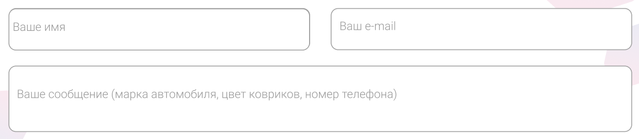

Рисунок 4.3 — Поля заполнения формы.

**4.4 Выводы**

В данном разделе представлены руководство для пользователя по корректному использованию продукта, адаптивность дизайна сайта под различные устройства, такие как мобильный телефон, планшет или нетбук, и кроссбраузерность сайта — представление его в различных браузерах. Также представлена информация тестирования сайта в различных браузерах.

**Заключение**

В заключении следует сказать, что на данном этапе разработки имеется полностью функциональный продукт, готовый к применению, за исключением серверной части или backend-да. Присутствуют некоторые ограничения, связанные с кроссбраузерностью данного сайта. Однако эти ограничения были наложены вследствие устаревания технологий некоторых браузеров, а не плохим подходом к разработке сайта. На сайте были применены все технологии, изученные раньше, и которые было уместно применить в данном проекте. Для проектирование и разработки сайта использовались современные программные средства: VS Code, Figma и многие другие.

Для проектирования прототипа и в последующем самого макета сайта была использована программа Figma. Начало работы с макетом началось с листа бумаги и примерного расположения элементов, которые хотел видеть заказчик в продукте. Далее были обговорены и уточнены элементы, которые точно должны присутствовать. После примерного размещения элементов на странице, был долгий процесс подбора цветовой гаммы проекта, и как итог были выбраны тона фиолетового и розового цвета, которые выражали спокойствие и умиротворение, которые необходимы для совершения рациональных покупок.

Процесс вёрстки происходил в редакторе кода VS Code. Были использованные различные языки разметки HTML5 и XML, а также язык программирования JavaScript. JS использовался для реализации некоторого функционала сайта, и работы с данными в XML формате. Для стилизации сайта использовались каскадные таблицы стилей или CSS (некоторое число файлов) и Sass.

Стилизация сайта отняла большое количество времени и заняла наибольшее по объему и количеству файлов место. При стилизации сайта использовались различные селекторы (например, селекторы тега, класса и т.д.) с различными свойствами и их значениями. Для придания некоторой динамики проекту, использовались анимированные движения некоторых элементов сайта. Чтобы сделать сайт адаптивным для различных устройств использовались медиазапросы. А чтобы ускорить процесс стилизации использовалось одно из преимуществ Sass — вложенности.

Сайт имеет приятную картинку, выполненную в сочетающихся светлых тонах. Также, для улучшения функциональности сайта, был применён язык программирование JavaScript. При реализации программного кода на JavaScript была реализована работа с DOM (Document Object Model) или, если сказать проще, деревом тегов. Также была продемонстрирована работа слушателя событий “addEventListener” и работа самих событий на примере события “onClick”, что позволило реализовать технологию модального окна или popUp-па. В рамках этой дисциплины, изучение этого языка не происходило, однако это было вынесено на самостоятельное обучение и применение.

Данный проект дал возможность полностью погрузиться в разработку сайтов. Соединить воедино все полученные знания и опробовать их применение на практике. Проект внёс неоценимый вклад в развитие навыков разработки и станет отправной точкой в развитии навыков разработки сайтов. Эти навыки могу быть смешаны с другими полученными далее навыками и применены в масштабных проектах. Примером тому служит проект Facebook. Там применены технологии React. В React используется, как один из инструментов, вёрстка, которую мы прокачали, создавая этот курсовой проект.

**Список использованных литературных источников**

1. Лекционные материалы по дисциплине «Компьютерные языки разметки», [Электронный ресурс]. – Режим доступа: <https://diskstation.belstu.by:5001>.
2. Resources for Developers, by Developers, [Электронный ресурс]. – Режим доступа: https://developer.mozilla.org/ru/
3. HTML шпаргалка, [Электронный ресурс]. – Режим доступа: <https://ruseller.com/htmlshpora.php>
4. YouTube канал, [Электронный ресурс]. – Режим доступа: <https://www.youtube.com/c/FreelancerLifeStyle>
5. Sass, [Электронный ресурс]. – Режим доступа: <https://sass-scss.ru/guide/>

**Приложение А Листинг HTML-документа**

<!DOCTYPE html>

<html lang="ru">

<head>

    <meta charset="UTF-8">

    <meta http-equiv="X-UA-Compatible" content="IE=edge">

    <meta name="viewport" content="width=device-width, initial-scale=1.0">

    <link rel="preconnect" href="https://fonts.googleapis.com">

    <link rel="preconnect" href="https://fonts.gstatic.com" crossorigin>

    <link href="https://fonts.googleapis.com/css2?family=Roboto:ital,wght@0,300;0,400;0,700;0,900;1,900&display=swap"

        rel="stylesheet">

    <link rel="stylesheet" href="../компьютерные языки разметки данных/Лабораторная работа№9/Skeleton/normalize.css"

        type="text/css">

    <link rel="stylesheet" href="css/style.css" type="text/css">

    <link rel="stylesheet" href="css/stylePopUp.css" type="text/css">

    <title>Evarugs в твоём городе</title>

    <script defer src="Javascript/project.js" type="text/javascript"></script>

</head>

<body>

    <div class="popUp" id="popUpWin">

        <div class="popUpContent">

            <div class="popUpBody">

                <div class="header_popUp">

                    <h2 class="header_popUp_text">ФОРМА ЗАЯВКИ</h2>

                </div>

                <div class="mainPopUp">

                    <div class="littleInput">

                        <div>

                            <input type="text" placeholder="Ваше имя" class="inputArea">

                        </div>

                        <div>

                            <input type="text" placeholder="Ваш Email" class="inputArea">

                        </div>

                    </div>

                    <div class="bigInput">

                        <div>

                            <input type="text"

                                placeholder="Ваше сообщение (марка автомобиля, цвет ковриков, номер телефона)"

                                class="inputArea" id="bigInputArea">

                        </div>

                    </div>

                    <div class="btnSubmit">

                        <button type="button" id="btnSub">ОТПРАВИТЬ</button>

                    </div>

                </div>

            </div>

        </div>

    </div>

    <header class="header">

        <div class="conteiner">

            <div class="header__wrap">

                <div class="header__telephone">

                    <div class="header__telephone-img">

                        <img src="images/telephone.svg" alt="telephone">

                    </div>

                    <div class="header__telephone-text">

                        <span>+375 29 292-29-29 (VEL)</span>

                        <span>+375 33 333-33-33 (МТС)</span>

                    </div>

                </div>

                <div class="header__maps">

                    <div class="header__maps-img">

                        <img src="images/maps.svg" alt="maps">

                    </div>

                    <span>ваш город</span>

                </div>

                <div class="header__inst">

                    <div class="header__inst-img">

                        <img src="images/inst.svg" alt="inst">

                    </div>

                    <span>посетите нашу <br />страницу</span>

                </div>

            </div>

        </div>

    </header>

    <main>

        <div class="main-display">

            <div class="container">

                <div class="main-display__top">

                    <div class="main-display__logo">

                        <div class="main-display__logo-img">

                            <img src="images/main_icon.svg" alt="main_icon">

                        </div>

                        <div class="main-display__header">EVARUGS</div>

                    </div>

                    <nav>

                        <ul class="main-dispaly__nav">

                            <li>отзывы</li>

                            <li>что это?</li>

                            <li>контакты</li>

                        </ul>

                    </nav>

                </div>

                <div class="main-display__center">

                    <div class="main-display__center-left">

                        <h1 class="main-display__center-header">Инновационные коврики для автомобиля</h1>

                        <div class="main-display__center-subheader">в вашем городе</div>

                        <button type="button" class="main-display__center-button" id="popUpOpen">ЗАКАЗАТЬ</button>

                    </div>

                    <div class="main-display__center-right">

                        <div class="main-display__back">

                            <div class="mats">

                            </div>

                        </div>

                    </div>

                </div>

            </div>

        </div>

        <div class="about">

            <div class="conteiner">

                <div class="about__wrap">

                    <h2 class="about__header">Что такое <span>EVA</span> коврики?</h2>

                </div>

                <div class="about__items">

                    <div class="background__items">

                        <img src="images/background_items.png">

                    </div>

                    <div class="about__item">

                        <div class="about__item-img">

                            <img src="images/item_1.png" alt="picture">

                        </div>

                        <div class="about__item-description">

                            <h3 class="about__item-header">МАТЕРИАЛ</h3>

                            <p class="about__item-text"></p>

                        </div>

                    </div>

                    <div class="about__item">

                        <div class="about__item-img">

                            <img src="images/item_2.png" alt="picture">

                        </div>

                        <div class="about__item-description">

                            <h3 class="about__item-header">ОТЛИЧИЯ</h3>

                            <p class="about__item-text"></p>

                        </div>

                    </div>

                    <div class="about__item">

                        <div class="about__item-img">

                            <img src="images/item_3.png" alt="picture">

                        </div>

                        <div class="about__item-description">

                            <h3 class="about__item-header">РАСЦВЕТКА</h3>

                            <p class="about__item-text"></p>

                        </div>

                    </div>

                </div>

            </div>

        </div>

    </main>

    <section class="forComments">

        <div class="wrapper">

            <div class="cards">

                <div class="card">

                    <div class="forWords">

                        <div class="images first circle"></div>

                        <section class="words">

                            <div class="comment">

                                <p>Супер!!! Качество на высшем уровне!!!Больше вам заказов! Большое спасибо!!</p>

                            </div>

                            <div class="nameComment">

                                <p>Константин В.</p>

                            </div>

                        </section>

                    </div>

                </div>

                <div class="card">

                    <div class="forWords">

                        <div class="images second circle"></div>

                        <section class="words">

                            <div class="comment">

                                <p>Покупала у ребят коврики для Хундай солярис в подарок молодому человеку. Все очень

                                    понравилось. Буду советовать только вас.</p>

                            </div>

                            <div class="nameComment">

                                <p>Вера К.</p>

                            </div>

                        </section>

                    </div>

                </div>

                <div class="card">

                    <div class="forWords">

                        <div class="images third circle"></div>

                        <section class="words">

                            <div class="comment">

                                <p>Буду советовать вас всем знакомым! Лучший сервис и великолепное качество продукции!

                                    Удачи вам!!!

                                </p>

                            </div>

                            <div class="nameComment">

                                <p>Валерий М.</p>

                            </div>

                        </section>

                    </div>

                </div>

            </div>

        </div>

    </section>

    <footer class="footer">

        <div class="container">

            <div class="footer__wrap">

                <div class="footer__inst">

                    <h3 class="footer__header">МЫ В СОЦИАЛЬНЫХ СЕТЯХ</h3>

                    <div class="footer__inst-img">

                        <img src="images/color_inst_icon.svg" alt="icon_inst">

                    </div>

                </div>

                <div class="footer__telephone">

                    <h3 class="footer__header">КОНТАКТНЫЕ ТЕЛЕФОНЫ</h3>

                    <ul>

                        <li>+375 29 292-29-29 (VEL)</li>

                        <li>+375 33 333-33-33 (МТС)</li>

                    </ul>

                </div>

                <div class="footer__address">

                    <h3 class="footer__header">О НАС</h3>

                    <ul>

                        <li>Индивидуальное изготовление <br />EVA ковриков для вашего<br /> автомобиля</li>

                        <li>ваш город</li>

                    </ul>

                </div>

                <div class="footer_decor_small">

                    <img src="images/octagon_small_footer.svg" alt="decor_img">

                </div>

                <div class="footer_decor_big">

                    <img src="images/octagon_big_footer.svg" alt="decor_img">

                </div>

            </div>

        </div>

    </footer>

</body>

</html>

**Приложение B Листинг Сss-документов**

html,

body {

    font-size: 62.5%;

    font-family: 'Roboto', sans-serif;

    margin: 0;

}

img {

    width: 100%;

    height: 100%;

    object-fit: contain;

}

ul {

    padding-left: 0;

}

ul>li {

    list-style: none;

}

.conteiner {

    max-width: 120rem;

    margin: 0 auto;

}

.header {

    background: linear-gradient(269.91deg, rgba(46, 49, 146, 0.7) 0%, rgba(212, 20, 90, 0.7) 98.16%);

    padding-top: 2.3rem;

    padding-bottom: 2.6rem;

    color: #FFFF;

    font-weight: 500;

    font-size: 1.5rem;

    line-height: 0.63;

    position: fixed;

    top: 0;

    z-index: 10;

    width: 100%;

    opacity: 100%;

}

.header__wrap {

    display: flex;

    justify-content: space-around;

    align-items: center;

}

.header__telephone-img {

    max-width: 2rem;

    height: 2rem;

}

.header__maps-img {

    width: 1.5rem;

    height: 2.5rem;

}

.header__inst-img {

    width: 3rem;

    height: 2.8rem;

.header__inst span {

    line-height: 1.07;

}

.header__telephone-img,

.header__maps-img,

.header__inst-img {

    margin-right: 1.5rem;

}

.header__telephone,

.header__maps,

.header__inst {

    display: flex;

    align-items: center;

}

main {

    margin-top: 12.4rem;

}

.main-display__top {

    display: flex;

    align-items: center;

    justify-content: space-between;

    margin-right: 12.2rem;

    margin-left: 12.2rem;

}

.main-display__logo {

    display: flex;

    align-items: center;

    margin-top: 4.7rem

}

.main-display__logo-img {

    width: 10rem;

    height: 6rem;

    margin-right: 1.1rem;

}

.main-display__header {

    font-style: italic;

    font-weight: 900;

    font-size: 3.6rem;

    line-height: 1.17;

}

.main-dispaly__nav {

    display: flex;

}

.main-dispaly__nav li {

    font-weight: 300;

    font-size: 1.8rem;

    line-height: 1.17;

    color: #737373;

    margin-top: 5.6rem;

}

.main-dispaly__nav li:not(:last-child) {

    margin-right: 2.5rem;

}

.main-display__center {

    display: flex;

    justify-content: space-between;

}

.main-display__center-left {

    padding-top: 19rem;

}

.main-display__center-header {

    margin: 0;

    font-weight: 900;

    font-size: 5rem;

    line-height: 1.18;

    margin-bottom: 1rem;

    margin-left: 12.2rem;

}

.main-display__center-subheader {

    font-weight: 300;

    font-size: 2.4rem;

    line-height: 1.16;

    margin-bottom: 2rem;

    margin-left: 12.2rem;

}

.main-display__center-button {

    font-weight: 900;

    font-size: 2rem;

    line-height: 1.15rem;

    text-align: center;

    padding: 1.8rem 3rem 1.8rem 3rem;

    color: #FFFF;

    background: linear-gradient(95.2deg, #B90160 2.23%, #2E3192 99.51%);

    border-radius: 7px;

    border: none;

    cursor: pointer;

    margin-left: 12.2rem;

}

.main-display__center-right {

padding-top: 4.2rem;

}

.main-display__back{

    width: 74.5rem;

    height: 52.2rem;

    overflow: visible;

    background-image: url("../images/decorate_back.svg");

    background-repeat: no-repeat;

}

.mats {

position: absolute;

top: 14.2rem;

    width: 53.3rem;

    height: 68.6rem;

    background-image: url("../images/mats.svg");

}

.mats {

    animation-duration: 20s;

    animation-iteration-count: infinite;

    animation-name: rotate;

    animation-timing-function: linear;

}

@keyframes rotate{

    100%{

        transform: rotateY(360deg);

    }

}

.about {

    padding-top: 10rem;

}

.about__header {

    font-weight: normal;

    font-size: 5rem;

    line-height: 1.18;

    text-align: center;

    margin-bottom: 15rem;

}

.about__header span {

    background: linear-gradient(90deg, rgba(185, 1, 96, 1) 0%, rgba(61, 91, 245, 1) 100%);

    -webkit-background-clip: text;

    -webkit-text-fill-color: transparent;

}

.about__items {

    display: flex;

    justify-content: space-around;

    align-items: center;

}

@media (min-width:130rem){

.about__items .about__item:not(:last-child) {

    margin-right: 6.1rem;

}

}

.about__item {

    width: 29%;

    box-shadow: 0.2rem 0.2rem 4rem pink;

    border-radius: 0.9rem;

    overflow: hidden;

    background-color: #ffffff;

    z-index: 1;

}

.about__item:hover{

    box-shadow: 0.6rem 0.6rem 8rem rgb(255, 134, 154);

    transform: translateY(-0.7rem);

    transition: all 2s;

}

.about__item:not(:hover){

    transition: all 2s;

}

.about__item-img {

    width: 100%;

    height: 23.4rem;

    margin-bottom: 1rem;

    margin-top: -1.3rem;

    border-radius: 1rem;

    padding: 0rem;

}

.about__item-description {

    width: 100%;

}

.about__item-header {

    margin: 0;

    font-weight: bold;

    font-size: 3.6rem;

    line-height: 1.16;

    margin-left: 2.2rem;

    margin-right: 3.3rem;

    margin-bottom: 1rem;

}

.about__item-text {

    margin: 0;

    font-weight: 300;

    font-size: 1.4rem;

    line-height: 1.14;

    margin-left: 2.2rem;

    margin-right: 3.3rem;

    margin-bottom: 2.3rem;

}

.footer {

    position: relative;

}

.footer__wrap {

    display: flex;

    justify-content: space-between;

    padding: 17rem 15rem 9.6rem 15rem;

}

.footer__header {

    margin-bottom: 1rem;

    font-weight: 700;

    font-size: 1.4rem;

    line-height: 1.14;

}

.footer__inst-img {

    width: 3.3rem;

    height: 3.3rem;

    object-fit: contain;

}

.footer_decor_small {

    position: absolute;

    top: 40%;

    left: 8%;

    transform: translate(-50%, -50%);

    width: 11rem;

    height: 12.5rem;

}

.footer_decor_big {

    position: absolute;

    top: 45%;

    left: 90%;

    transform: translate(-50%, -50%);

    width: 23rem;

    height: 26rem;

}

.footer__wrap li {

    font-weight: 300;

    font-size: 1.4rem;

    line-height: 1.14;

}

.forComments {

    margin-top: 23.5rem;

    background: linear-gradient(94.31deg, rgba(212, 20, 90, 0.25) 0.96%, rgba(46, 49, 146, 0.25) 104.83%);

    height: 35.7rem;

}

.wrapper {

    width: 100%;

    padding-top: 4.3rem;

    padding-bottom: 7.3rem;

}

.cards {

    display: flex;

    justify-content: space-around;

    align-items: center;

}

.card {

    width: 45rem;

    height: 24.1rem;

}

.forWords {

    width: 100%;

    height: 19.1rem;

    background-color: white;

    border-radius: 0.9rem;

    position: relative;

    top: 5rem;

}

.images {

    margin: 0 auto;

    width: 10rem;

    height: 10rem;

    position: relative;

    top: -5rem;

}

.first {

    background-image: url("../images/otz1\ 1.png");

    background-repeat: no-repeat;

}

.second {

    background-image: url("../images/otz2\ 1.png");

    background-repeat: no-repeat;

}

.third {

    background-image: url("../images/otz3\ 1.png");

    background-repeat: no-repeat;

}

.words {

    margin: 0 auto;

    width: 37.7rem;

    height: 7.7rem;

    margin-bottom: 1.2rem;

    position: relative;

    top: -3rem;

}

.words p {

    margin: 0;

}

.comment {

    font-weight: 300;

    font-size: 18px;

    line-height: 21px;

    text-align: center;

    color: #000000;

    margin-bottom: 0.64rem;

}

.nameComment {

    font-weight: 300;

    font-size: 13px;

    text-align: center;

    color: #8E8E8E;

}

.circle {

    border-radius: 5rem;

    background-size: 10rem;

}

.background__items {

    position: absolute;

    z-index: 0;

    width: 75.7rem;

    height: 58.1rem;

    background-image: url('/images/background_items.png');

    background-repeat: no-repeat;

    background-position:center;

}

.lastUlLI{

    padding-top:2rem ;

}

.image-1{

    background-image: url('/images/item_1.png');

    background-repeat: no-repeat;

    background-size: contain;

}

.image-2{

    background-image: url('/images/item_2.png');

    background-repeat: no-repeat;

    background-size: contain;

}

.image-3{

    background-image: url('/images/item_3.png');

    background-repeat: no-repeat;

    background-size: contain;

}

.main-display__logo-img{

    background-image: url('/images/main_icon.svg');

    background-repeat: no-repeat;

}

.anchor a{

    text-decoration: none;

color: black;

}

.anchor:hover{

    cursor: pointer;

}

button:hover{

    background: linear-gradient(95.2deg, #2E3192 2.23%,  #B90160 99.51%);

    font-size: x-large;

    transition: font-size 3s;

}

.card-1{

    animation-name:one;

    animation-duration: 30s;

    animation-iteration-count:infinite;

    animation-timing-function: linear;

}

@keyframes one{

    25%{

        transform: translate(50.7rem);

    }

    75%{

        transform:translate(101.3rem);

    }

}

.card-2{

    animation-name:two;

    animation-duration: 30s;

    animation-iteration-count:infinite;

    animation-timing-function: linear;

}

@keyframes two{

    25%{

transform: translate(50.7rem);

    }

    75%{

        transform:translate(-50.7rem);

    }

}

.card-3{

    animation-name:three;

    animation-duration: 30s;

    animation-iteration-count:infinite;

    animation-timing-function: linear;

}

@keyframes three{

    25%{

        transform: translate( -101.3rem);

    }

    75%{

        transform:translate(-50.7rem)

    }

}

.cross{

    position: absolute;

    left: 85%;

    transform: translate(-50%, -50%);

    cursor: pointer;

}

@media screen and (max-width:768px) {

html {

width: 76.8rem;

overflow-x: hidden;

}

.header {

width: 76.8rem;

font-size: 1.2rem;

}

.conteiner {

width: 76.8rem;

}

.header__telephone-text {

display: flex;

flex-flow: column;

line-height: 1.2rem;

}

.main-dispaly__nav {

display: none;

}

.mats {

width: 36.8rem;

height: 47.3rem;

background-image: url("/images/коврф\ 1.png");

position: absolute;

top: -3.8rem;

left: 12.4rem;

}

main {

margin-top: 13.1rem;

overflow: hidden;

}

.main-display__center-left {

padding-top: 6.1rem;

}

.main-display__top {

margin-right: 6.6rem;

margin-left: 6.6rem;

}

.main-display__center-header,

.main-display__center-subheader,

.main-display__center-button {

margin-left: 6.6rem;

}

.main-display__center-header {

max-width: 44rem;

}

.main-display__back {

width: 51.5rem;

height: 36.8rem;

background-image: url("/images/подложка\ 1.png");

background-repeat: no-repeat;

position: absolute;

top: 16.9rem;

left: 24.3rem;

}

.about {

padding: 5rem;

overflow: hidden;

}

.about:befor {

background-image: url('/images/для\ фона\ планшет\ about-top.png');

background-repeat: no-repeat;

width: 23.2rem;

height: 29rem;

}

.about__items {

flex-flow: column;

}

.background__items{

display: none;

}

.about__item {

width: 59.4rem;

height: 32.5rem;

box-shadow: 0.2rem 0.2rem 4rem pink;

border-radius: 0.9rem;

overflow: hidden;

background-color: #ffffff;

margin-bottom: 6.1rem;

margin-left: -8.6rem;

}

.about__item-img {

width: 62.6rem;

height: 18.9rem;

margin-bottom: 1rem;

margin-top: -1.3rem;

border-radius: 1rem;

padding: 0rem;

}

.image-1 {

background-image: url('/images/tabletImg.png');

background-repeat: no-repeat;

background-size: contain;

}

.image-2 {

background-image: url('/images/tableImg2.png');

background-repeat: no-repeat;

background-size: contain;

}

.image-3 {

background-image: url('/images/tabletImg3.png');

background-repeat: no-repeat;

background-size: contain;

}

.cards {

flex-flow: column;

}

.card-1{

animation: none;

}

.card-2{

animation: none;

}

.card-3{

animation: none;

}

.forComments {

height: 94.8rem;

margin-top: 12.4rem;

}

.card {

width: 53.6rem;

height: 18.7rem;

margin-bottom: 10.9rem;

}

.footer__wrap {

margin-top: 9.5rem;

padding: 0;

justify-content: space-around;

}

.about__header {

text-align: center;

width: 60.3rem;

margin: 0 0 4.8rem 3.5rem;

}

.footer{

overflow: hidden;

}

.footer_wrap{

margin: 10rem;

}

}

.popUp {

display: none;

width: 100%;

height: 100%;

position: fixed;

top: 0;

left: 0;

z-index: 20000;

backdrop-filter: blur(40px);

}

.popUpConteiner {

width: 100%;

height: 100%;

}

.popUpBody {

width: 118rem;

height: 39.2rem;

margin: 26.7rem auto;

background-color: white;

padding: 0;

overflow: hidden;

box-shadow: 0px 0px 35px rgba(212, 20, 90, 0.25);

border-radius: 1.5rem;

}

.header_popUp {

margin: 0 auto;

padding-top: 4.2rem;

width: 32.6rem;

height: 3.8rem;

font-weight: 500;

font-size: 24px;

text-align: center;

color: #000000;

}

h2{

margin: 0;

}

.mainPopUp{

margin-top: 3.2rem;

}

.littleInput{

margin: 0 auto;

display: flex;

justify-content: space-around;

align-items: center;

padding-left: 21.5rem;

padding-right: 21.5rem;

}

.inputArea{

background-color: #ffffff;

border: 0.1rem solid #A2A2A2;

border-radius: 0.9rem;

width: 36.2rem;

height: 5rem;

z-index: 10;

}

.bigInput{

margin: 1.7rem 21.5rem 4.2rem 21.5rem;

}

#bigInputArea{

width: 74.7rem;

height: 8.2rem;

z-index: 10;

}

.btnSubmit{

margin-left: 50rem;

margin-right: 51rem;

}

#btnSub{

width: 17rem;

height: 4.2rem;

text-align: center;

background: linear-gradient(96.12deg, #D4145A -21.03%, #3D5BF5 103.56%);;

border-radius: 0.9rem;

color: #ffffff;

border: none;

font-weight: 400;

font-size: 2rem;

cursor: pointer;

}

.bigLeft{

background-image: url('/images/formBigLeft.png');

background-repeat: no-repeat;

width:30rem;

height: 33.6rem;

position: absolute;

top: 43%;

}

.bigRight{

background-image: url('/images/bigRigthVector.png');

background-repeat: no-repeat;

width:30rem;

height: 33.6rem;

position: absolute;

left:74.5% ;

}

button:hover{

background: linear-gradient(95.2deg, #2E3192 2.23%, #B90160 99.51%);

font-size: x-large;

transition: font-size 3s;

}

**Приложение С Листинг XML-документа**

<?xml version="1.0" encoding="UTF-8"?>

<information>

    <material>

   Коврики EVA всесезонные и отличаются уникальной поверхностью материала с ячейками ромбовидной формы. Из-за чего вода не проливается при изъятии ковра и не плещется при езде. Коврики воду не пропускают.

    </material>

    <differences>

    Резиновые коврики загибаются и лезут на педали. EVA коврики такого не допустят! Специальные липучки держат его в одном положении. При желании, для водителя устанавливается подпятник из рельефного алюминия.

    </differences>

    <color>

    Автомобильные коврики EVA можно заказать и в индивидуальных размерах и в разных цветах, которые комбинируется на выбор покупателя с такими же цветами окантовочной полипропиленовой ременной ленты.

    </color>

</information>

**Приложение D Листинг Sass-документов**

@media screen and (max-width:786px) and (min-width:321px) {

    .popUpBody{

        width: 63.5rem;

        height: 40.1rem;

        margin: 30.2rem auto;

        .header_popUp{

            width: 26.4rem;

            height: 3.9rem;

        }

        .mainPopUp{

            margin-top: 0.6rem;

            .littleInput{

                flex-flow: column;

                margin-bottom: 2.2rem;

            }

            .inputArea{

               width: 43.2rem;

               height: 4.1rem;

            }

            .bigInput{

                margin: 0 10.1rem 9.3rem 10.1rem;

            }

            #bigInputArea{

                width: 43.2rem;

                height: 9.5rem;

            }

            .btnSubmit{

                margin-left: 23.9rem;

                margin-right: 25.9rem;

            }

        }

        .bigLeft{

            background-image: url('/images/tabletleft.png');

            background-repeat: no-repeat;

            width:15.1rem;

            height: 18.5rem;

            position: absolute;

            top: 52.8rem;

            left:-25px;

        }

        .bigRight{

            background-image: url('/images/tabletright.png');

            background-repeat: no-repeat;

            width:14.25rem;

            height: 18.316rem;

            position: absolute;

            top: 30.1rem;

            left: 55.22rem;

        }

    }

}

$unvisib: none;

$noRep: no-repeat;

@media screen and(max-width:321px) {

html {

width: 32.1rem;

overflow-x: hidden;

}

.conteiner {

width: 32.1rem;

}

.header {

width: 32.1rem;

max-height: 9.9rem;

padding-top: 2.2rem;

padding-bottom: 1.1rem;

.header__wrap {

text-align: center;

flex-flow: column;

width: 26rem;

height: 6.6rem;

margin: 0 auto;

.unvisib {

display: $unvisib;

}

.header__inst {

display: $unvisib;

}

.header__telephone {

font-size: 1.4rem;

font-weight: 500;

}

.header__maps {

font-size: 1.7rem;

font-weight: 300;

}

.header__telephone-text span {

margin-bottom: 0.8rem;

}

}

}

.mainBlock {

margin-top: 12.5rem;

overflow: hidden;

.navBar {

display: $unvisib;

}

.main-display__top {

margin-left: 6.8rem;

width: 18.4rem;

height: 3.6rem;

.main-display__header {

font-size: 1.8rem;

}

.main-display__logo-img {

width: 6rem;

height: 3.6rem;

background-image: url('/images/logoMobil.png');

background-repeat: $noRep;

}

}

.main-display__center {

display: block;

padding-top: 1.5rem;

width: 32.1rem;

height: 25.6rem;

background-image: url('/images/mobileMainBack.png');

background-repeat: $noRep;

.main-display__center-left {

padding-top: 2.3rem;

width: 32.1rem;

.main-display__center-header {

font-weight: 900;

font-size: 2.5rem;

line-height: 2.5rem;

width: 19.3rem;

height: 7.5rem;

}

.main-display__center-subheader {

font-weight: 300;

font-size: 2rem;

line-height: 2.3rem;

margin-left: 6.8rem;

}

.main-display__center-button {

width: 9.3rem;

height: 2.8rem;

font-size: 1rem;

text-align: center;

padding: 1rem 0.9rem;

margin-left: 13.6rem;

}

}

.main-display__center-right{

display: $unvisib;

}

.main-display__back {

display: $unvisib;

}

}

.mats {

display: $unvisib;

}

}

.about {

padding-left: 5rem;

max-width: 32.1rem;

.about__items{

margin: 0 auto;

}

.about__wrap {

width: 31.9rem;

margin: 0 auto;

}

.about__header {

position: relative;

left: -5.5rem;

width: 90%;

font-weight: 400;

font-size: 20px;

}

.background__items {

display: $unvisib;

}

.about__item {

width: 26.4rem;

height: 36.3rem;

margin-left: -9.3rem;

.about__item-img {

width: 100%;

height: 15.1rem;

}

.image-1 {

background-image: url('/images/image1mobile.png');

border-radius: 0;

background-repeat: $noRep;

background-size: cover;

}

.image-2 {

background-image: url('/images/image2Mobile.png');

border-radius: 0;

background-repeat: $noRep;

background-size: cover;

}

.image-3 {

background-image: url('/images/image3Mobile.png');

border-radius: 0;

background-repeat: $noRep;

background-size: cover;

}

.about__item-header {

font-size: 3rem;

.about__item-text {

font-weight: 300;

font-size: 1.4rem;

line-height: 1.6rem;

width: 22.2rem;

height: 13.1rem;

}

}

}

}

.forComments {

width: 32.1rem;

height: 94.8rem;

.cards {

padding-top: 4.7rem;

.card {

max-width: 26.7rem;

max-height: 26rem;

.comment {

width: 26.7rem;

height: 7.4rem;

font-weight: 300;

font-size: 1.2rem;

line-height: 1.4rem;

p {

font-size: 1.2rem;

}

}

.forWords {

height: 21rem;

.words {

width: 26.7rem;

}

.nameComment {

width: 10rem;

margin-left: 8rem;

}

}

}

}

}

.footer__wrap {

flex-flow: column;

.footer__inst,

.footer__telephone,

.footer__address {

margin: 0 4.5rem;

ul {

width: 22.4rem;

height: 9.1rem;

margin: 0 auto;

li {

text-align: center;

}

}

}

.footer__telephone {

order: -1;

ul {

height: 5.9rem;

}

}

.footer__inst-img {

margin: 0 auto;

}

.footer__header {

text-align: center;

}

.footer_decor_small,

.footer_decor_big {

display: $unvisib;

}

}

}

@media screen and(max-width:32.1rem) {

.popUpBody {

width: 26.7rem;

height: 29.8rem;

border-radius: 1.5rem;

margin: 13.5rem 2.7rem 0 2.7rem;

.bigLeft,

.bigRight {

display: none;

}

.header_popUP {

width: 13.3rem;

height: 2.3rem;

margin: 2.7rem 6.7rem 1rem 6.7rem;

padding: 0;

h2 {

font-weight: 500;

font-size: 1.5rem;

text-align: center;

}

}

.littleInput {

flex-flow: column;

padding: 0;

.inputArea {

width: 21.2rem;

height: 2rem;

border-radius: 0.9rem;

padding: 0.3rem 6rem 0.4rem 6rem;

margin-bottom: 1.9rem;

}

.inputArea::placeholder {

font-weight: 300;

font-size: 1rem;

line-height: 1.2rem;

text-align: center;

}

}

.mainPopUp {

width: 100%;

}

.bigInput {

margin: 0 2.8rem;

}

#bigInputArea {

width: 21.2rem;

height: 9.5rem;

border-radius: 0.9rem;

}

#bigInputArea::placeholder {

margin: 0.8rem 1.6rem 0 1.6rem;

}

.btnSubmit {

margin: 0;

}

#btnSub {

width: 5.8rem;

height: 1.4rem;

font-weight: 400;

font-size: 0.9rem;

border-radius: 0.4rem;

margin: 1.9rem 10.9rem 2.8rem 10rem;

span {

text-align: center;

position: relative;

right: 0.3rem;

}

}

}

}

$unvisib: none;

$noRepeat : no-repeat;

@media (min-width:768px) and (max-width:1400px) {

.forComments{

height: 94.8rem;

.cards {

flex-flow: column;

}

}

.main-display__back{

display: $unvisib;

}

.footer_decor_big{

display: $unvisib;

}

.about__items{

flex-flow: column;

.about__item{

width: 59.4rem;

height: fit-content;

margin-bottom: 3rem;

}

.image-1{

background-image: url('/images/tabletImg.png');

background-repeat: $noRepeat;

background-size: contain;

}

.image-2{

background-image: url('/images/tableImg2.png');

background-repeat: $noRepeat;

background-size: contain;

}

.image-3{

background-image: url('/images/tabletImg3.png');

background-repeat: $noRepeat;

background-size: contain;

}

.about__item:not(:last-child) {

margin-right: 0;

}

}

.card-1{

animation: $unvisib;

}

.card-2{

animation: $unvisib;

}

.card-3{

animation: $unvisib;

}

}

**Приложение Е Листинг JS-документа**

"use strict";

//Функционал модального окна

document.getElementById('popUpOpen').addEventListener('click', ()=>{

    document.getElementById('popUpWin').style.display = 'block';

})

document.getElementById('close').addEventListener('click',()=>{

    document.getElementById('popUpWin').style.display = 'none';

})

//использование xml

let xml = new XMLHttpRequest();

xml.open("GET", "../xml/info.xml", false);

xml.send();

let datas = xml.responseXML.querySelector("information");

Array.from(document.getElementsByClassName("about__item-text"))[0].innerHTML = xml.responseXML.querySelector("information").children[0].innerHTML;

Array.from(document.getElementsByClassName("about__item-text"))[1].innerHTML = xml.responseXML.querySelector("information").children[1].innerHTML;

Array.from(document.getElementsByClassName("about__item-text"))[2].innerHTML = xml.responseXML.querySelector("information").children[2].innerHTML;